ЮБИЛЕЙ ВЫДАЮЩЕЙСЯ АКТРИСЫ Л.В. ШУТОВОЙ

В Саратове отмечен славный Юбилей Ливии Васильевны Шутовой – любимейшей актрисы театралов нашего города. Она родилась в селе Жуковка Работкинского района Нижегородской области. Родители были из крестьян. До переезда семьи в 1932 году в Саратов, отец ее плавал по Волге, работая механиком на пароходах. В нашем городе он устроился на работу в детский дом «Красный городок», где первоначально заведовал производственными мастерскими, а со временем стал директором. В «Красном городке» произошла встреча будущей актрисы с легендарной Наталией Иосифовной Сухостав, воспитавшей многих деятелей театра.
В год переезда в Саратов Ливия пошла в первый класс, а в восьмом классе стала постоянно ходить в драматический театр, упиваясь игрой выдающихся мастеров того времени. И.А.Слонов, С.М.Муратов, П.А.Карганов, Н.А.Гурская, А.Г.Василевский! Какие славные имена! А ее кумиром была великая Валентина Константиновна Соболева.
В 1944 году при театре открылась драматическая студия, в которую поступила Шутова. Ее педагогом был Павел Александрович Карганов. Саратовский историк театра В.В.Крестов написал о первом выходе на сцену юной Ливии Шутовой в спектакле «Сталинградцы» и привел любопытный отрывок из ее письма: «В этом спектакле у меня была эпизодическая роль раненой девочки. После спектакля И.А.Слонов сказал, что ему понравилась только эта раненая девочка. Он попросил, чтобы меня прислали к нему в зал…» Слонов погладил ее по голове и ласково сказал: «Девочка, ты будешь хорошей актрисой». Слова великого артиста оказались пророческими. Со временем Л.В.Шутова стала первой актрисой нашего театра, исполнительницей ролей молодых героинь, народной артисткой РФ.
Двадцать лет творческой жизни Л.В.Шутовой отданы Саратовскому театру драмы. В памяти зрителей (среди них, конечно и я) живут незабываемые ее сценические создания: Нина («Маскарад») и Соня («Дядя Ваня»), Павла («Зыковы») и Эпифания («Миллионерша»), Комиссар («Оптимистическая трагедия») и Нила («Барабанщица») и многие другие образы. Саратовский театр на всю жизнь остался для Ливии Васильевны самым дорогим и любимым.
В дальнейшем творческая жизнь Л.В.Шутовой была связана еще с двумя театрами: Кишиневским драматическим театром имени Чехова и Московским театром на Малой Бронной. В Кишиневе актриса играла Гелю в «Варшавской мелодии», Розу Люксембург в монодраме «Избираю мужество», Раневскую в спектакле «Вишневый сад» и другие роли. И снова любовь и поклонение публики, прекрасные отзывы критиков, в том числе московских. Вновь высокие награды (народная артистка Молдавской ССР и другие).
Были яркие, интересные работы и в Московском театре на Малой Бронной, высоко отмеченные критикой. Но вскоре случилась беда – великому режиссеру Анатолию Васильевичу Эфросу пришлось покинуть театр. Ливия Васильевна после этого приняла решение расстаться с театром. Кстати, тогда же ушла из театра и Анна Каменкова (ее партнерша по сцене и младшая подруга). Конечно, это было не просто. «Театр для меня – любовь всей жизни. Я туда вошла, там жила и трудилась, отдала всю себя. На меня снизошла божественная сила, которой я служила всю жизнь», - призналась Ливия Васильевна Шутова.
Незадолго до Юбилея Ливия Васильевна сделала помнящим и любящим актрису саратовским зрителям удивительный подарок. Она передала нашему Музею краеведения драгоценные реликвии из своего театрального архива. Заместитель директора музея Любовь Яковлевна Соломонова встретилась с актрисой в Москве и привезла в Саратов два чемодана даров; накануне Дня рождения Л.В.Шутовой (30 декабря 2015 года) подготовила изумительную выставку в музее. Экспозицию представила многочисленным почитателям творчества выдающейся нашей артистки старший научный сотрудник М.В.Колесникова. Выступили на открытии выставки художественный руководитель театра драмы Г.А.Аредаков, историк театра В.В.Крестов и многие другие.
А 24 января 2016 года в филиале библиотеки имени Пушкина прошел очень интересный и теплый вечер, подготовленный и проведенный Виктором Васильевичем Крестовым и заведующей этим филиалом Ириной Владимировной Калинцевой. Поделились своими интересными воспоминаниями знаток театр В.М.Ганский, игравшая вместе на сцене И.В.Внукова, подруга актрисы В.Н.Гольцева и другие. На вечере я рассказал, как Ливия Васильевна готовила в драмкружке медицинского института в сезоне 1955 – 1956 годов спектакль «Студент третьего курса» и говорил о поразительной доброте, теплоте и свете ее души.
На следующий день Ливия Васильевна позвонила мне по телефону из Москвы, поблагодарила за поздравление, рассказала, что с интересом и удовольствием читает на компьютере мою книгу «Знакомцы давние мои».
Сказала еще, что только после ухода из театра научилась просто радоваться даже малым прекрасным и интересным жизненным мгновениям и не унывать. Вот такой мудрый совет дала она мне во время нашего разговора. Поговорил, как из целебного источника эликсир жизненной бодрости выпил (почти медицинским языком заговорил).
Здоровья, дорогая Ливия Васильевна! Светлых, солнечных дней! Помню и люблю Вас.

Ваш Леша Герасимов

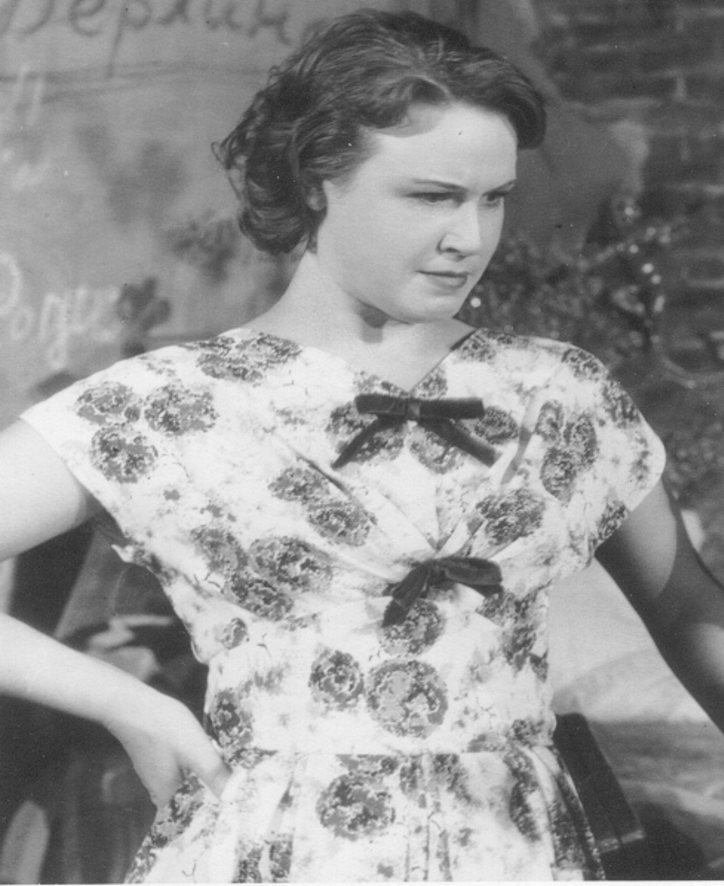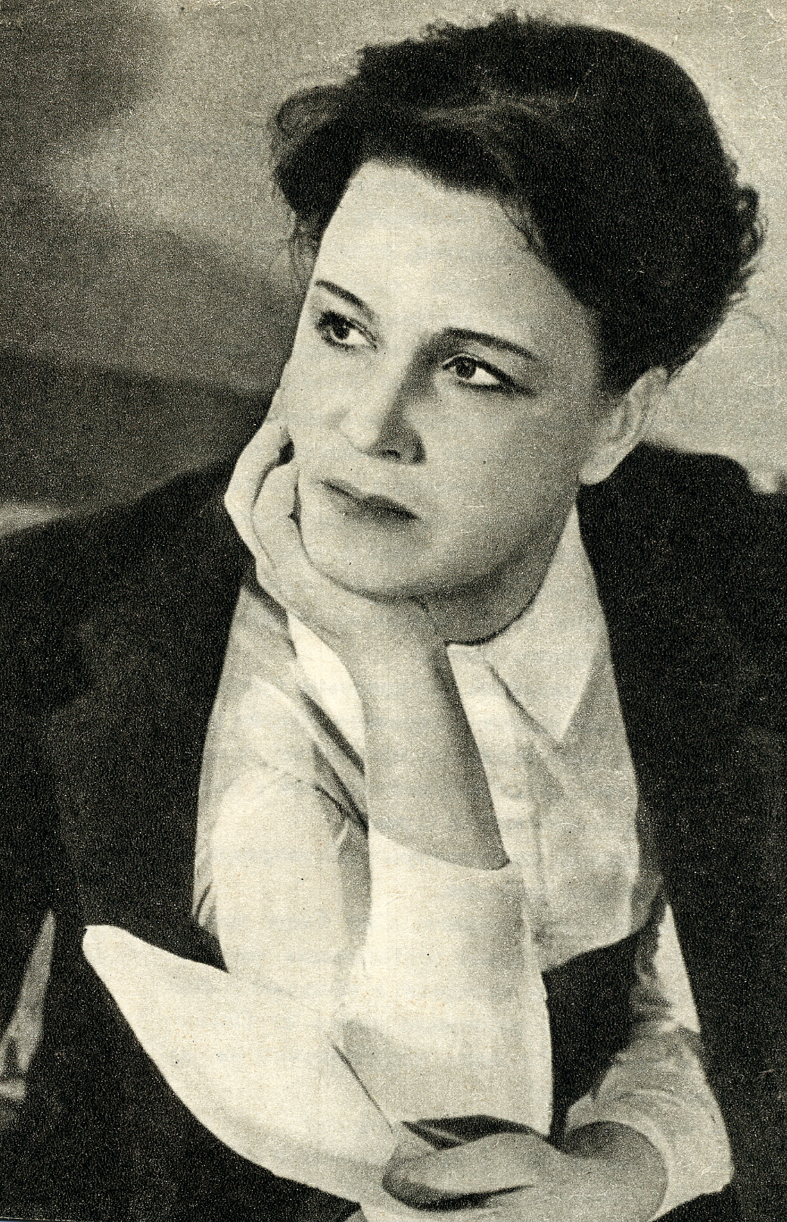

Л.В.Шутова в ролях Нилы Снежко («Барабанщица») и Комиссара («Оптимистическая трагедия»)

P.S. Биографические данные Л.В.Шутовой взяты в книге Р.Д.Кравцовой «Театр – храм».

